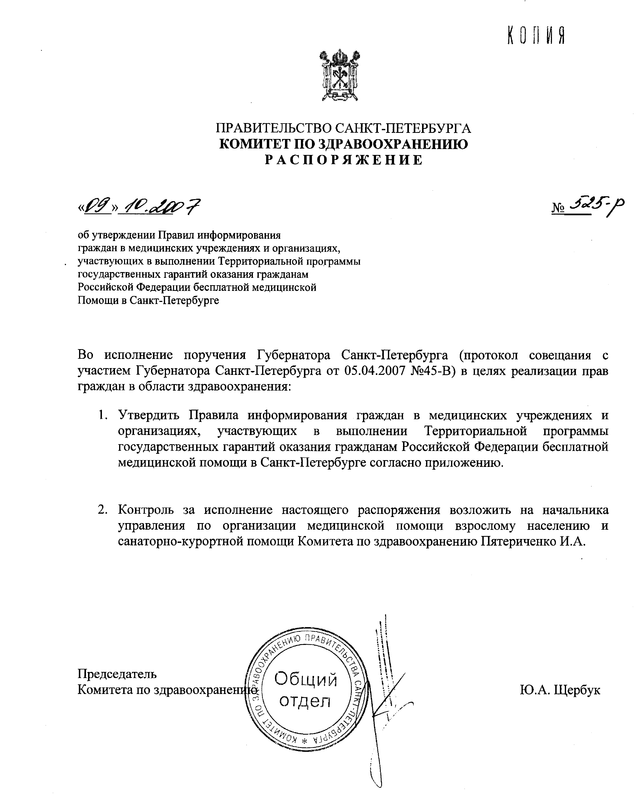

Приложение
к распоряжению Комитета по здравоохранению
от 09.10.2007 №525-р
ПРАВИЛА
информирования граждан в медицинских учреждениях и организациях, участвующих в выполнении Территориальной программы государственных гарантий оказания гражданам Российской Федерации бесплатной медицинской Помощи в Санкт-Петербурге
I. ОБЩИЕ ПОЛОЖЕНИЯ

1.1. Настоящие Правила информирования граждан в медицинских учреждениях и организациях, участвующих в выполнении Территориальной программы государственных гарантий оказания гражданам Российской Федерации бесплатной медицинской Помощи в Санкт-Петербурге (далее – Правила информирования) разработаны в соответствии с «Основами законодательства Российской Федерации об охране здоровья граждан», законом Российской Федерации «О медицинском страховании граждан в Российской Федерации», методическими рекомендациями Федерального фонда обязательного медицинского страхования «Обеспечение информированности населения о правах в области охраны здоровья», Правилами обязательного медицинского страхования граждан в Санкт-Петербурге.
1.2. Настоящие Правила информирования определяют виды информационных материалов для граждан по вопросам их прав на получение гарантированного объема бесплатной медицинской помощи и других прав в области охраны здоровья, порядок их размещения в учреждениях и организациях, участвующих в выполнении Территориальной программы государственных гарантий оказания гражданам Российской Федерации бесплатной медицинской Помощи в Санкт-Петербурге (далее – Территориальная программа).
1.3. В Правилах информирования используются следующие понятия:
Информационные материалы – адресованные гражданам сведения по вопросам реализации законных интересов и прав на получение бесплатной медицинской помощи надлежащего объема и качества, в том числе нормативные или иные регламентирующие документы (их отдельные положения).
Материалы социального характера – адресованные гражданам сведения по вопросам социальной защиты и социального страхования, достижения благотворительных и иных общественно полезных целей, за исключением сведений о правах граждан на получение бесплатной медицинской помощи.
Носители (информации) – стенды, плакаты, листовки, буклеты, брошюры и пр., содержащие сведения, предназначенные для граждан.
Рекламные материалы – адресованные гражданам сведения, направленные на привлечение внимания к объектам, предлагаемым гражданам для приобретения и представленные различными способами, с использованием любых средств.
Тематические материалы – адресованные гражданам (отдельным группам граждан) сведения, разъясняющие порядок реализации законных интересов и прав при получении ими отдельных видов медицинской помощи (диагностические и специализированные консультационные услуги, дорогостоящие, высокотехнологичные медицинские услуги и пр.).
1.4. Требования, предъявляемые к сведениям, предназначенным для граждан:
Достоверность – соответствие сведений действующим на момент предоставления нормативным правовым документам, установленному порядку, исключающее возможность неверного информирования граждан или введение их в заблуждение.
Доступность – размещение сведений в местах наиболее удобных для граждан (места ожидания гражданами приема и др.).
Наглядность – представление сведений, обеспечивающее возможность полноценного зрительного восприятия текстов, графических объектов и др.
Полнота – представление сведений, в объеме, обеспечивающем достаточное разъяснение вопросов.

II. ОБЕСПЕЧЕНИЕ ИНФОРМИРОВАНИЯ ГРАЖДАН
2.1. Медицинские учреждения и организации (далее – МУ), участвующие в выполнении Территориальной программы, обеспечивают размещение информационных материалов в соответствии с требованиями, указанными в разделе 3 Правил информирования.
2.2. Размещаемые, а также вручаемые персонально гражданам (их представителям) информационные и тематические материалы, должны соответствовать требованиям достоверности, доступности, наглядности, полноты.
2.3. Доступность размещения и наглядность представления сведений о платных медицинских и иных услугах не могут превышать доступность и наглядность размещения иных информационных материалов.
2.4. Размещение материалов социального характера допускается, если количество и общая площадь носителей, используемых для их размещения, не превышает количество и общую площадь носителей, используемых для размещения информационных материалов. Доступность размещения материалов социального характера не должна превышать доступность размещения информационных материалов.
2.5. Размещаемые рекламные материалы должны соответствовать требованиям законодательства. Количество и общая площадь носителей, используемых для размещения рекламных материалов не должны превышать количество и общую площадь носителей, используемых для размещения материалов социального характера. Доступность размещения рекламных материалов не должна превышать доступность размещения материалов социального характера.
2.6. При обеспечении МУ тематическими материалами, разработанными и утвержденными в установленном порядке органами и организациями, реализующими государственную политику в сфере здравоохранения и обязательного медицинского страхования, МУ обеспечивает их размещение (плакаты), а также выдачу (буклеты, листовки и т.д.) персонально гражданам (их представителям).
2.7. Ситуации, при которых МУ осуществляет выдачу персонально гражданам (их представителям) тематических материалов:
- экстренная госпитализация – не позднее первых суток пребывания в стационаре;
- плановая госпитализация – при выдаче направления на госпитализацию;
- обращения граждан за направлением на получение отдельных видов медицинской помощи (медицинских услуг), порядок оказания которых устанавливается нормативными актами Российской Федерации и Санкт-Петербурга;
- предоставление платных медицинских услуг – в момент ознакомления гражданина с договором платных медицинских услуг (до его подписания);
- иные ситуации получения медицинской помощи.
2.8. В МУ может осуществляться выдача персонально гражданам (их представителям) материалов социального характера, использование которых согласовано органами и организациями, реализующими государственную политику в сфере здравоохранения и обязательного медицинского страхования, а также социальной защиты и социального страхования.
2.9 Выдача гражданам (их представителям) рекламных материалов в МУ не допускается.
2.10. Контроль за обеспечением информирования граждан (их представителей) в МУ осуществляют:
- руководитель МУ;
- органы и организации, реализующие государственную политику в сфере здравоохранения и обязательного медицинского страхования, в пределах их компетенции;
- страховые медицинские организации, осуществляющие ОМС, в соответствии с условиями договора на
предоставление лечебно-профилактической помощи.

III. ТРЕБОВАНИЯ К РАЗМЕЩЕНИЮ ИНФОРМАЦИОННУХ МАТЕРИАЛОВ В МУ

№ | Виды информационных материалов | Перечень мест для обязательного размещения | Примечание
1 | 2 | 3 | 4
1. | Информация о МУ
 | полное и сокращенное наименование юридического лица, его ведомственная принадлежность, местонахождение, режим работы | рядом с каждым предназначенным для граждан входом в здание, в котором расположено МУ;  у регистратуры (амбулаторно-поликлиническое учреждение);  в приемном отделении и холле для посетителей (стационар)
2. | Информация о лицензии МУ
2.1. | копия лицензии на право осуществления медицинской деятельности, с указанием перечня разрешенных работ и услуг | у регистратуры (амбулаторно-поликлиническое учреждение);  в приемном отделении (стационар);  у кабинетов администрации МУ
3. | Информация об объеме, порядке и условиях предоставления бесплатной медицинской помощи (медицинских услуг)
3.1. | Текст Территориальной программы на соответствующий год (со ссылкой на номер и дату принятия закона Санкт-Петербурга) | у регистратуры (амбулаторно-поликлиническое учреждение);  в холле для посетителей и приемном отделении (стационар);  в каждом отделении, в том числе специально созданном для оказания платных услуг | виды информационных материалов, указанные в пунктах 3.1 – 3.3 размещаются единым блоком на отдельном стенде и/или плакате;
3.2. | Виды медицинской помощи, входящие в Территориальную программу, оказываемые в данном МУ
3.3. | перечни лекарственных средств, расходных материалов и изделий медицинского назначения, подлежащих бесплатному предоставлению при реализации Территориальной программы
3.4. | Перечень лекарственных средств, отпускаемых по рецептам врача (фельдшера) при оказании дополнительной бесплатной медицинской помощи отдельным категориям граждан, имеющим право на получение государственной социальной помощи | у регистратуры (амбулаторно-поликлиническое учреждение) | отдельный стенд и/или плакат
3.5 | Выписки из нормативных актов, регламентирующих оказание специализированной медицинской помощи (в туберкулезных, кожно-венерологических, психиатрических, наркологических диспансерах и других специализированных учреждениях) | у регистратуры (амбулаторно-поликлиническое учреждение)  в приемном отделении (стационар)
4. | Информация о правах граждан на получение бесплатной медицинской помощи (медицинских услуг)
4.1. | права пациентов | у регистратуры (амбулаторно-поликлиническое учреждение)  в холле для посетителей и приемном отделении (стационар)  в каждом отделении, в том числе специально созданном для оказания платных услуг (амбулаторно-поликлиническое учреждение, стационар) | виды информационных материалов, указанные в пунктах 4.1 – 4.3 размещаются единым блоком на отдельном стенде и/или плакате
4.2. | порядок оказания бесплатной медицинской помощи (медицинских услуг) лицам, имеющим постоянную регистрацию по месту проживания вне Санкт-Петербурга, лицам, не имеющим регистрации по месту жительства и по месту пребывания, иностранным гражданам, лицам без гражданства
4.3. | Телефон «горячей линии» Комитета по здравоохранению, телефоны служб защиты прав застрахованных граждан СМО, осуществляющих ОМС на территории Санкт-Петербурга, телефоны Территориального фонда ОМС Санкт-Петербурга
1 | 2 | 3 | 4
4.4 | Порядок фиксирования очередности при направлении на плановую госпитализацию, плановые консультации специалистов и диагностические исследования | у регистратуры (амбулаторно-поликлиническое учреждение)  в холле для посетителей и приемном отделении (стационар)
5. | Информация о контролирующих организациях
5.1. | местонахождение, телефоны контролирующих организаций (Комитета по здравоохранению Санкт-Петербурга, Территориального управления Росздравнадзора по Санкт-Петербургу и Ленинградской области, Территориального управления Роспотребнадзора по Санкт-Петербургу и пр.), фамилии, имена, отчества их должностных лиц, перечень вопросов, относящихся к их компетенции, сроки рассмотрения обращений граждан | в каждом отделении МУ (амбулаторно-поликлиническое учреждение, стационар)  в холле для посетителей (стационар)
6. | Информация о работниках МУ
6.1. | фамилия, имя, отчество руководителя МУ, часы и место приема им граждан, телефон, порядок приема и сроки рассмотрения письменных обращений граждан | у регистратуры (амбулаторно-поликлиническое учреждение)  в холле для посетителей (стационар)  в приемном отделении стационар)
6.2. | фамилии, имена, отчества, должности работников МУ | на входных дверях кабинетов, ординаторских  спецодежда работников | нагрудный знак (бейдж)
6.3. | фамилии, имена, отчества врачей отделений МУ, с указанием их должностей, квалификационных категорий, наличия ученой степени | в каждом отделении МУ, осуществляющем лечебно-диагностические мероприятия, медицинские вмешательства
7. | Информация о предоставлении платных медицинских услуг
7.1. | разрешение на предоставление платных медицинских услуг, с указанием их перечня и срока действия | у регистратуры (амбулаторно-поликлиническое учреждение), в холле для посетителей (стационар),  возле кабинета (отделения) для оказания платных медицинских услуг | виды информацион-ных материалов, указанные в пунктах 7.1 – 7.5 размещаются единым блоком на отдельном стенде и/или плакате
7.2. | основания и порядок предоставления платных медицинских и иных услуг
7.3 | Образцы договоров на предоставление платных медицинских и иных услуг
7.4 | Прейскурант цен на платные услуги
7.5 | Информация о предоставлении отдельных комплексных услуг, состав которых регламентируется нормативными актами Российской Федерации и Санкт-Петербурга

